Formation ADM 201 – 28 mai 2018

Professeur : Christelle Asmar

[admin@aw804554.com](mailto:admin@aw804554.com)  
salesforce1salesforce1

Pour désactiver les notifications :  
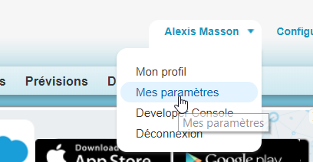

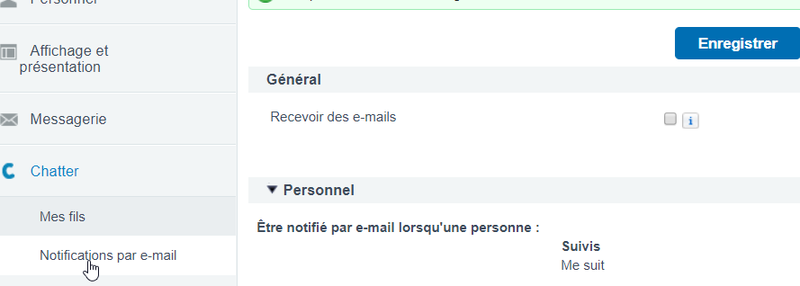

Le compte étant lié à trois autres objets : contacts, opportunités, requêtes.

On y voit des listes (lien parent aux enfants) ou des lookupfield (lien enfant / parent)

Pour voir le nombre de fichiers (un peu du bullshit)

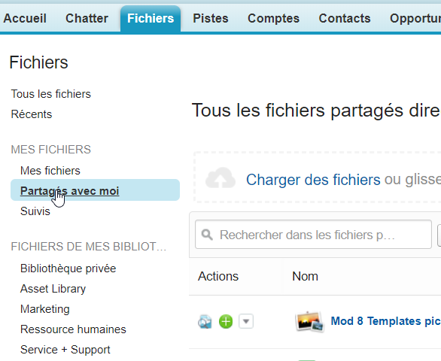

Pour les infos sur la société : onglet **configuration** puis

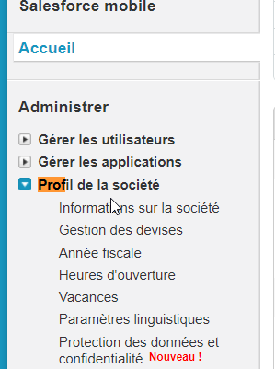

On peut y voir le nombre de licenses etc   
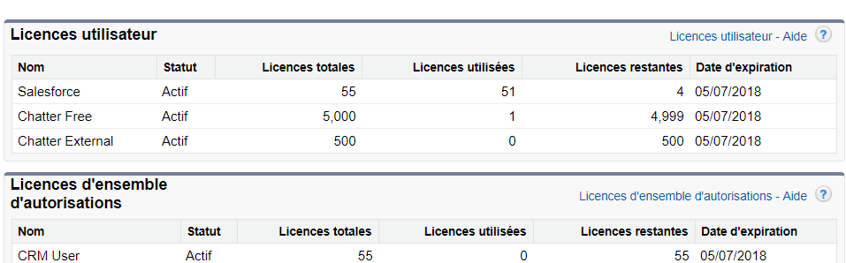

En cliquant ‘modifier’ on peut changer les valeurs par défaut :  
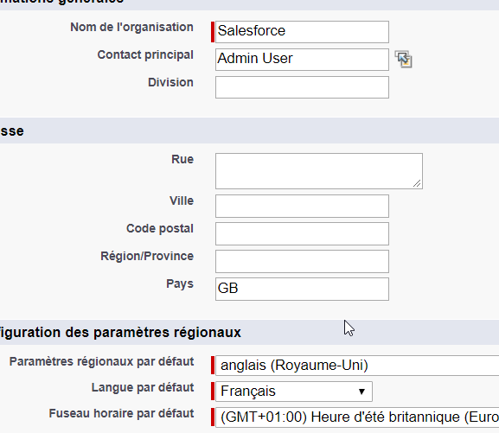

Modification des devises :  
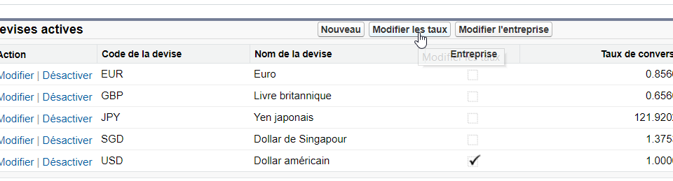

Activation de l’outil de gestion des devise avancé :  
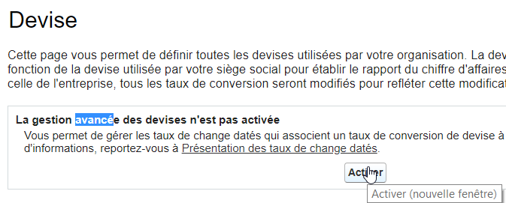

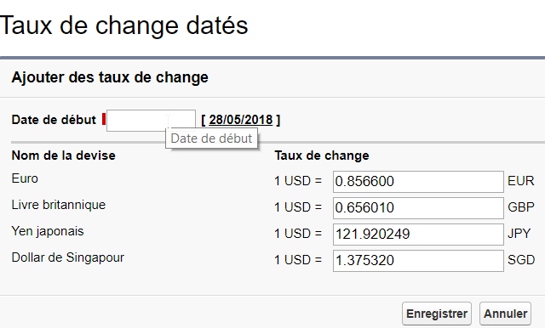

Pour les devises S4G Currency updates.

Pour configurer : CONFIGURATION -> ELABORER -> PERSONNALISER -> INTERFACE UTILISATEUR

On peut ainsi répondre au besoin, et configurer la vision par l’utilisateur des pages SF.

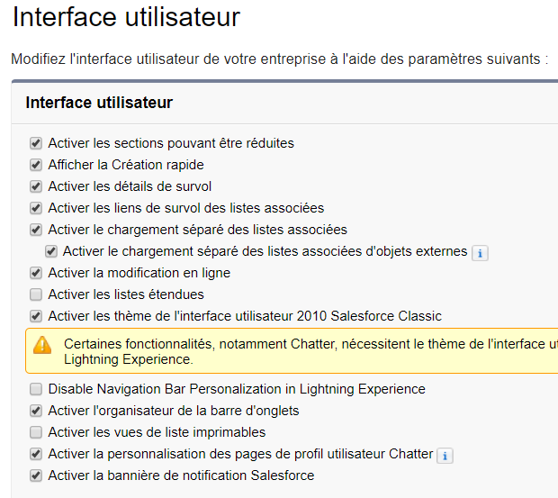

La modification en masse permet de changer par double clic sur le crayon, la valeur d’un champs de plusieurs enregistrements !

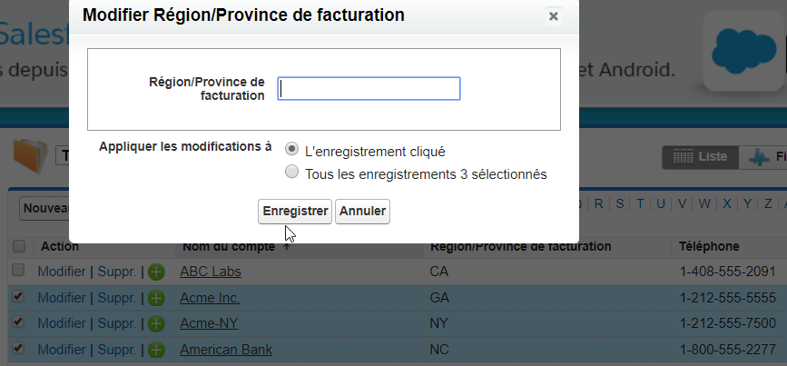

Limiter le nombre d’affichages : on va dans CONFIGURATIONS -> PARAMETRES -> ELABORER -> PERSONNALISER -> RECHERCHE

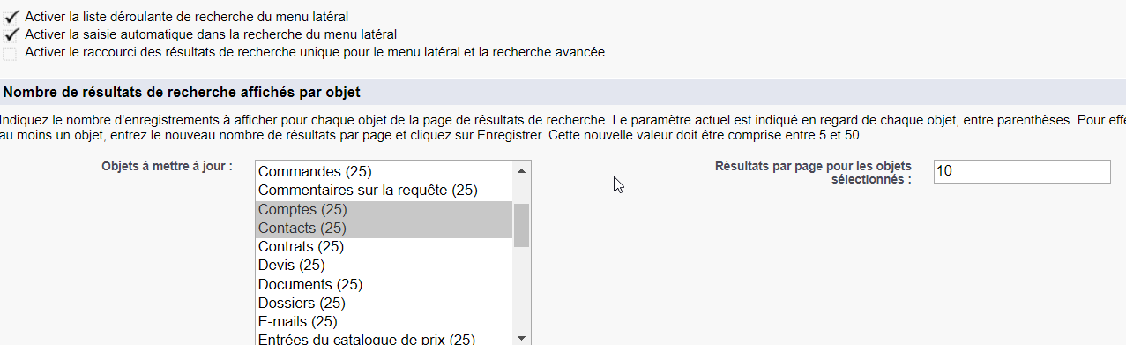

Ensuite pour le contact :

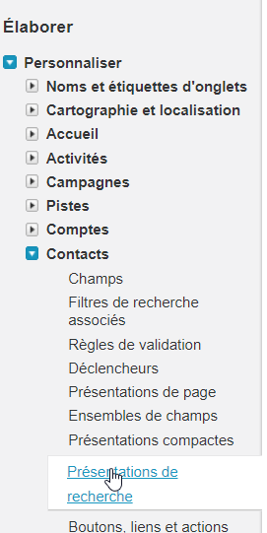

On change ensuite les filtres selon désirs :

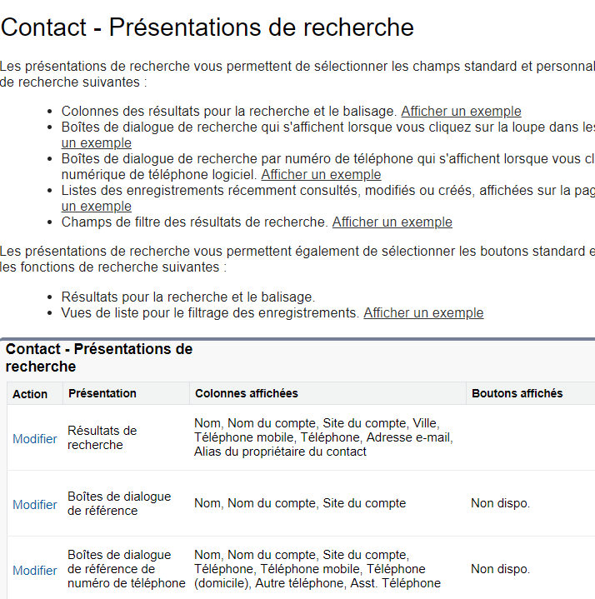

Après avoir ajouté VILLE et TEL MOBILE, on voit dans les contacts que cela s’affiche bien dans l’interface utilisateur (UI) :  
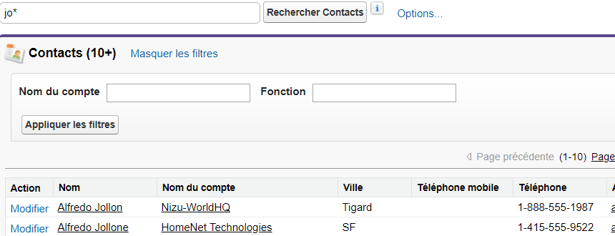

Création d’une vue :

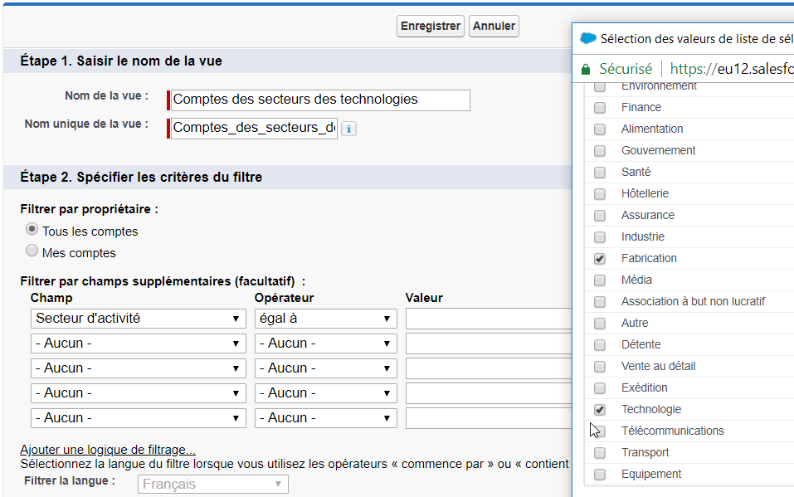

La vue filtrante est ensuite visible ici :

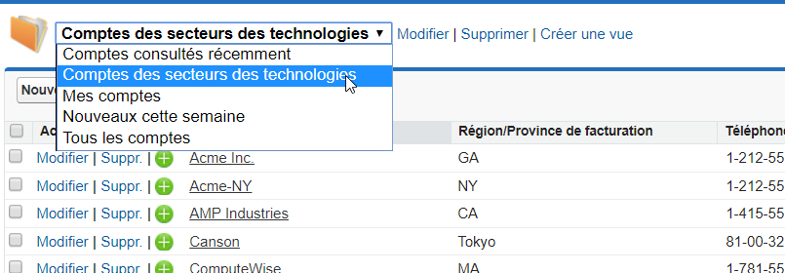

Au niveau des permissions :  
On est restrictif en bas niveau, et plus permissif en affinage (haut niveau)

Création d’un profil pour les recruteurs :  
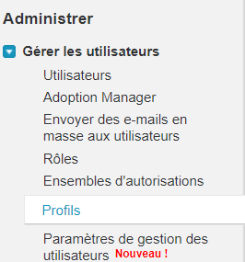

Y activer SF1 :  
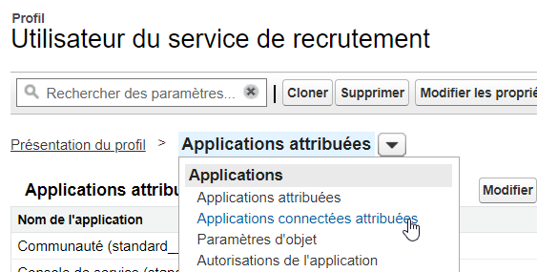

Pour ajouter SF1 :   
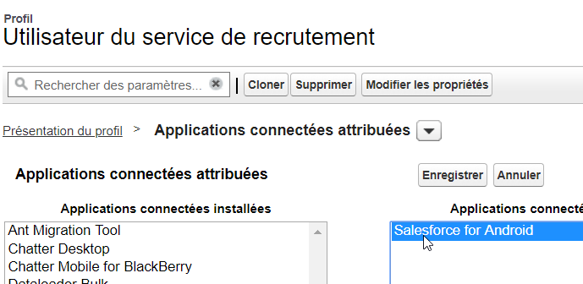

Montrer par défaut :

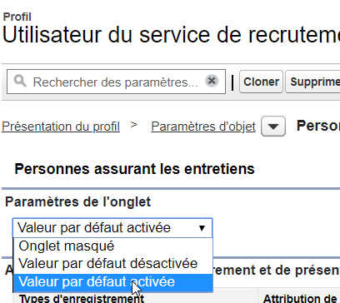

On peut ensuite ajouter des gens au profil, on le fait à la main un par un utilisateur par utilisateur :

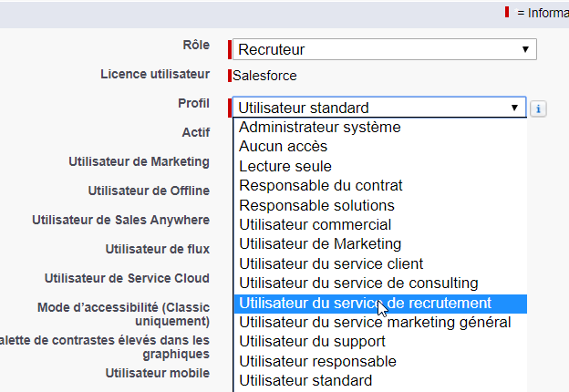

Restrictions sur chatter :  
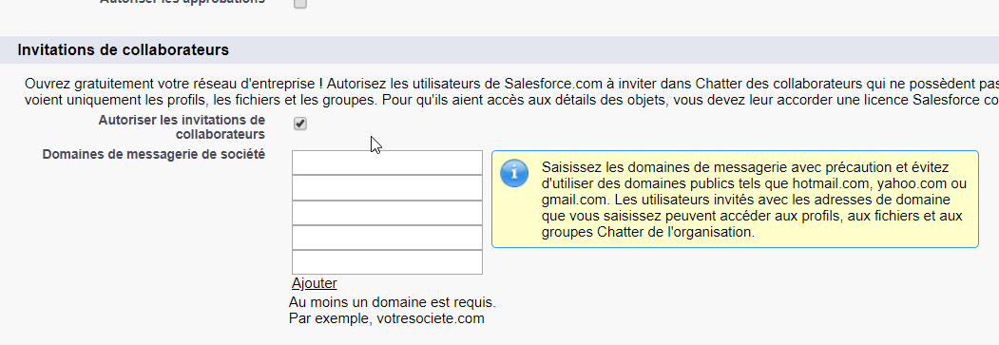

Le profil est le périmètre d’action donné à l’utilisateur.

JOUR 2 – 29 mais 2018

On active dans CONF -> GERER LES UTILISATEURS -> PARAMETRES DE GESTION DES UTILISATEURS

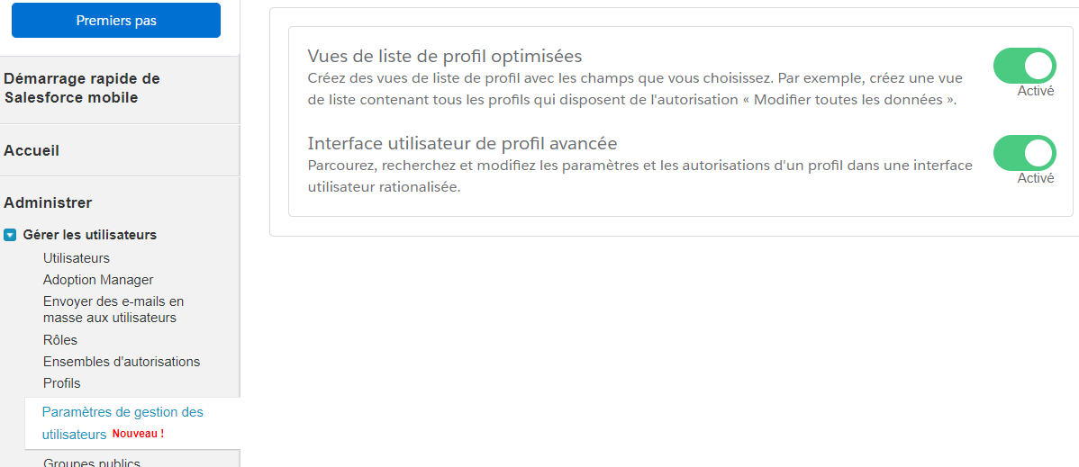

Création d’une vue :

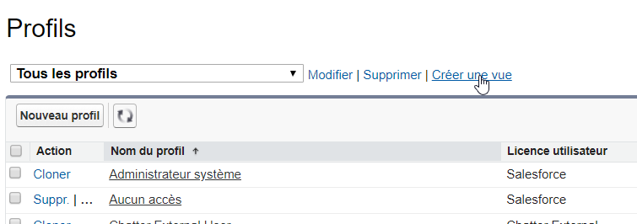

On choisis **personnalisée** :  
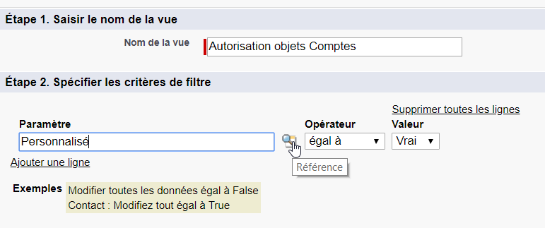

On sélectionne **Autorisation d’objet**:  
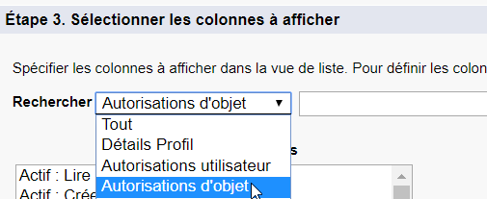

On ajoute ce qu’on voulait :  
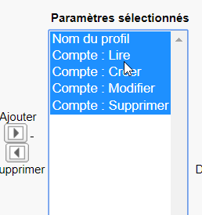

On peut ensuite **voir notre vue** :  
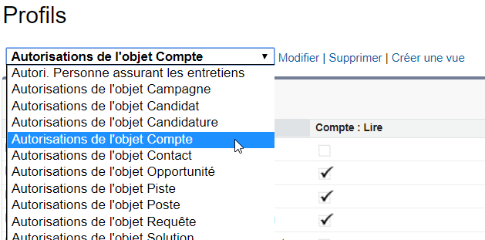

Ensuite on gère le dont des droits ; sélection multiple des profils qui ne **doivent pas** avoir accès :

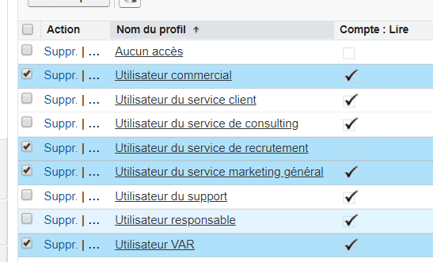

Double clic pour gérer en masse :  
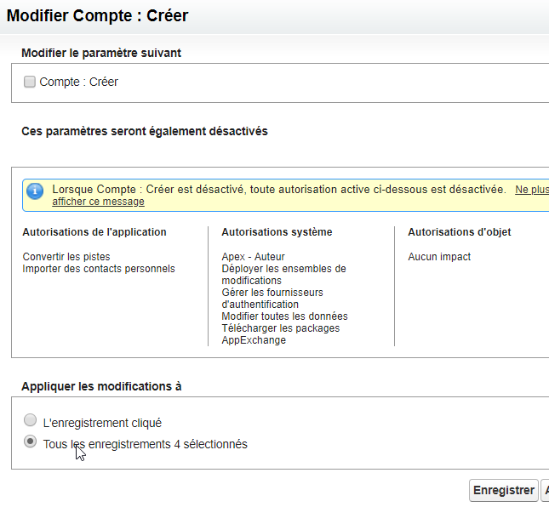

On se connecte en tant que Wheeler pour vérifier les droits donnés :  
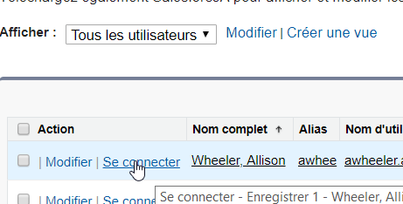

On sélectionne (en haut à droite) l’application VENTES, puis :  
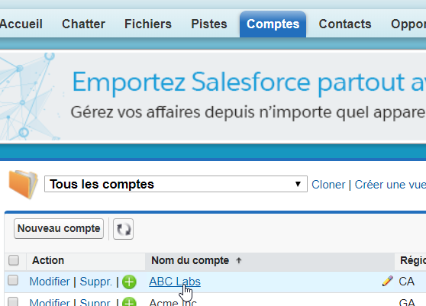

C’est bon, au niveau des droits.

On se connecte maintenant à un utilisateur commercial : C. Brown :

On va dans COMPTES, puis ABC Labs, il n’a plus l’accès à la suppression (comme prévu pour un commercial)

On donne le droit de supprimer un compte (donc de lire, et de modifier),  
On l’attribut à notre ami Brown, on se connecte : ok il peut supprimer un compte !

Tout ça se passe ici :  
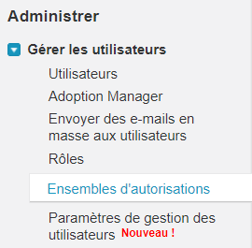

On configure désormais les ensembles d’autorisations :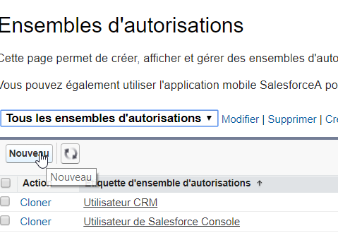

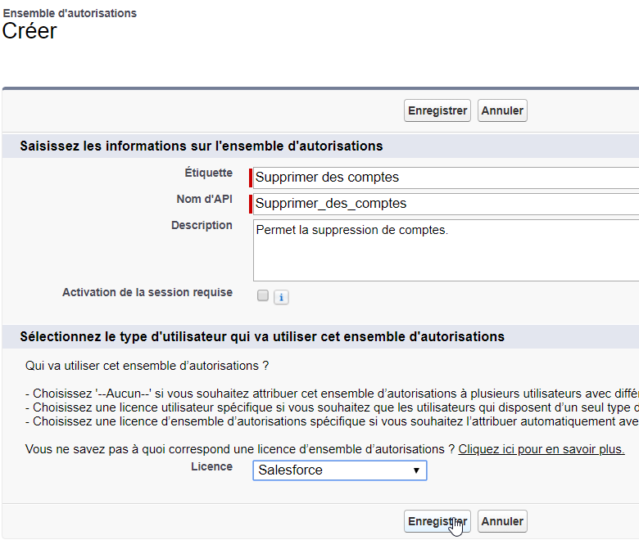

Modification des paramètres de partage :  
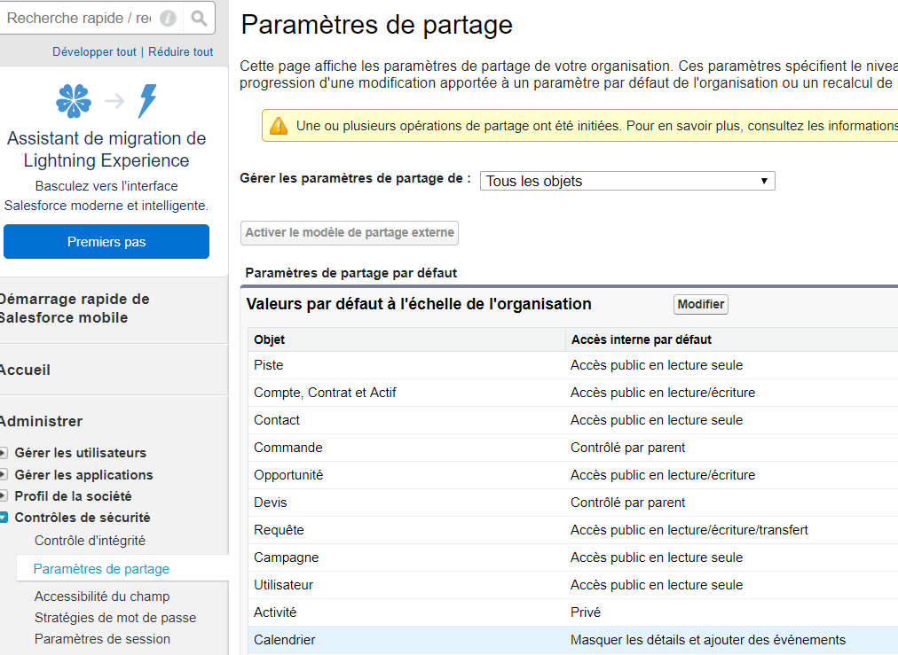

Gestion des rôles :  
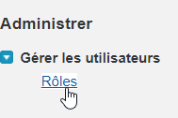

Si les OWD puis les rôles n’ont pas suffit, des exceptions demeurent :  
- règles de partage  
- partage manuel  
- Equipes

Règle de partage pour le directeur marketing :  
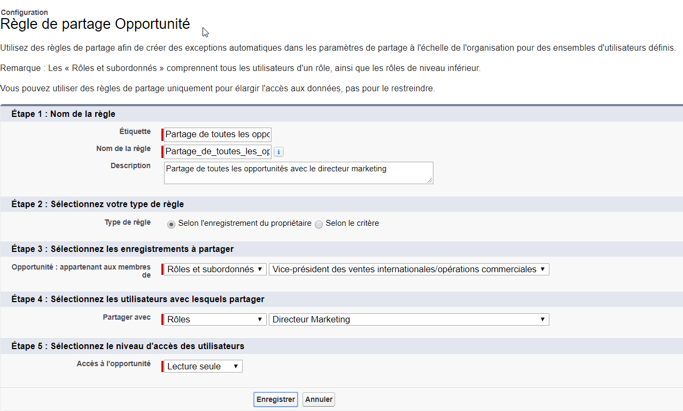

Activation de EQUIPE DE COMPTES :  
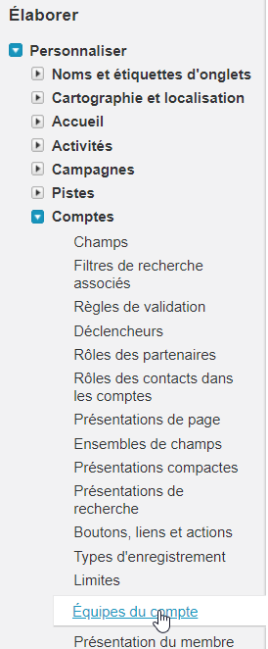

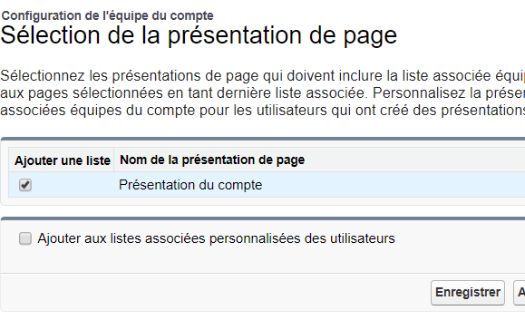

On coche aussi l’autre case.

On peut ensuite créer de nouveaux comptes

Création d’une équipe et paramètrage des autorisations

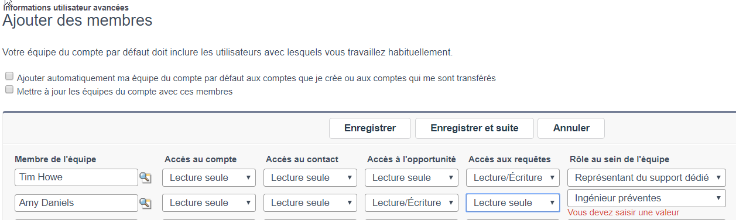

Jour 3 – 30 mai 2018

Présentation de pages :  
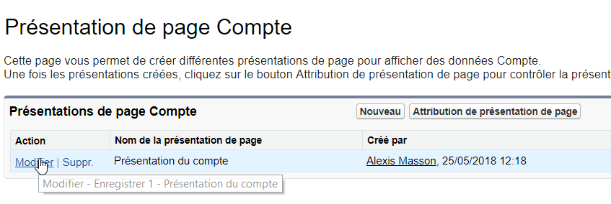

Propriétés de liste :  
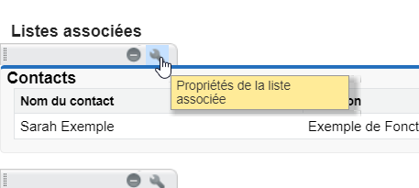

(beaucoup plus tard) :  
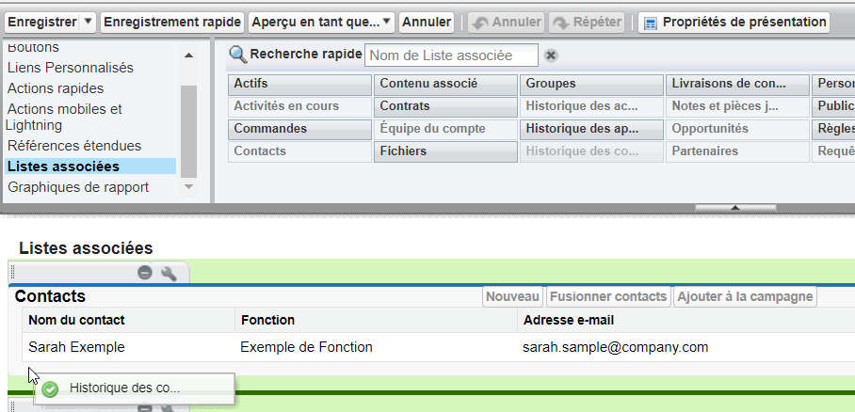

Data loader : avantages & inconvénients

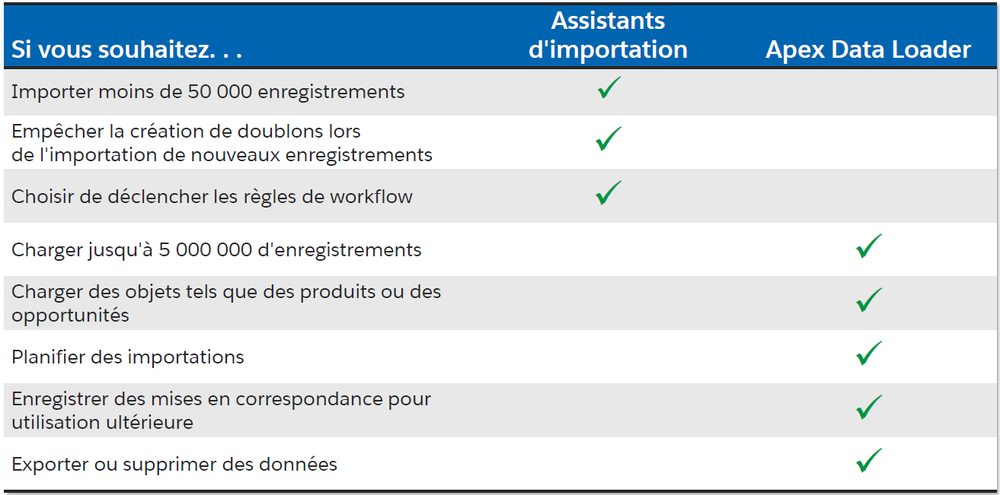

Jour 4 – 31 mai 2018

Module 8 – Automatisation

Création de modèles :

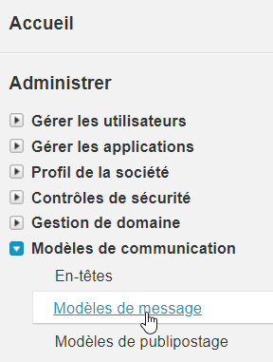

On crée un nouveau dossier, « Marketing », en lecture seule et accessible à tous :

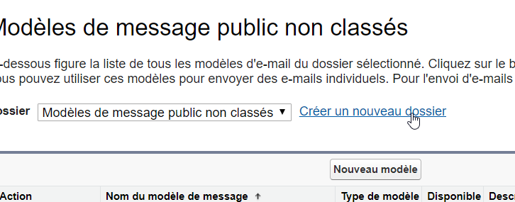

Puis

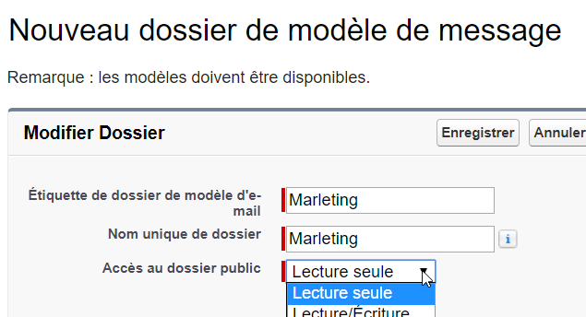

Création de l’en-tête :

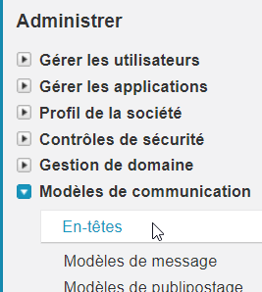

On configure ensuite l’en-tête (par clic).

On peut ensuite automatiser

